里程精确定位系统服务器返修报告

名称：里程精确定位系统服务器 |  | SN:L18300C004
返修单位： |  | 返修日期：2019.01.22
故障描述：
系统电源开关无反应。
故障确认：
1.经检测近五百次拨动开关未复现开关失灵现象。
2.图片确认：
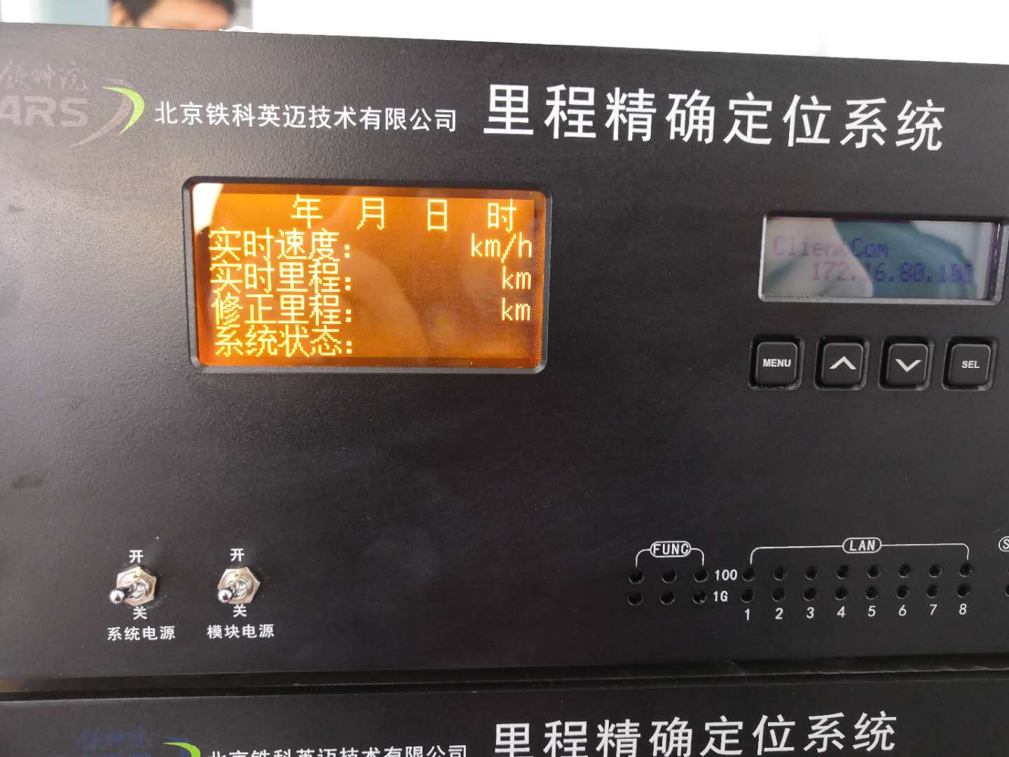

解决方案：
1. 更换系统电源开关。
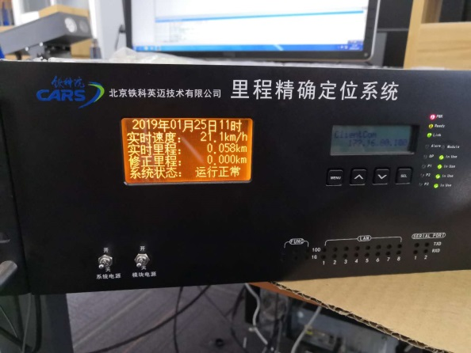

是否解决：
已解决
工程师：李永涛 | 日期：2019.01.25

